Materia: Biología
Prof. Carlos Salinas Loera Grupo: 41-A/ 51-A

TEMA: Introducción  Subtema: Importancia de la biología | Clases:1-5  Fecha: De 6 al 12 de febrero

OBJETIVO: Las aplicaciones de la biología en la vida cotidiana
INTRODUCCION: La biología ayuda a entender cada organismo vivo, desde las bacterias más pequeñas a las ballenas azules. Los biólogos profesionales a menudo se concentran en un pequeño subconjunto de organismos vivos, como aves, plantas o bacterias.
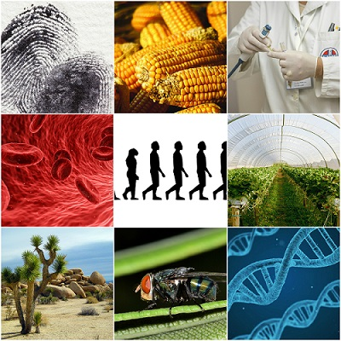
Esta ciencia es muy útil para determinar de dónde provienen algunas enfermedades y plagas, como infecciones, patologías de animales y daños a las plantas. La biología abarca el estudio de las funciones de los organismos vivos, la evolución de las especies y los factores que producen las enfermedades, así como el descubrimiento de medicamentos nuevos.

DESARROLLO: A la hora de la comida en casa reflexiona acerca de porque es que debemos de comer alimentos nutritivos y no solo alimentos chatarra

PREGUNTAS: ¿Qué contiene los alimentos?, ¿Cómo podemos mejorar los alimentos?

SOLUCION: La comida es el combustible que mantiene vivo a los seres humanos. Los alimentos provienen de plantas y animales que, en gran medida, son desarrollados gracias al conocimiento de la biología.
Las técnicas de cultivo, cruzamiento e ingeniería genética han ayudado a aumentar la producción, eliminar las características débiles y no deseadas e introducir variedades resistentes a las enfermedades en cultivos, frutas y verduras.
La cría selectiva también ha mejorado considerablemente el ganado, el rendimiento de los productos alimenticios como las aves de corral, la leche, la miel y muchos otros alimentos.
La biología molecular aporta una importante contribución a la protección de la salud de los consumidores mediante el control de la producción, el tratamiento, la elaboración, el transporte, el almacenamiento y la venta de alimentos.

Materia: Biología
Prof. Carlos Salinas Loera Grupo: 41-A/ 51-A

TEMA: Introducción  Subtema: ciencias auxiliares | Clases:6-10  Fecha: De 13 al 19 de febrero

OBJETIVO: Identificar Las ciencias auxiliares de la biología

INTRODUCCION: Como la biología abarca la vida de la tierra, los seres vivos y el hombre, de ella han derivado otras ramas más especializadas. Dentro de la historia de cada saber, su evolución siempre ha estado acompañada de otras ciencias.
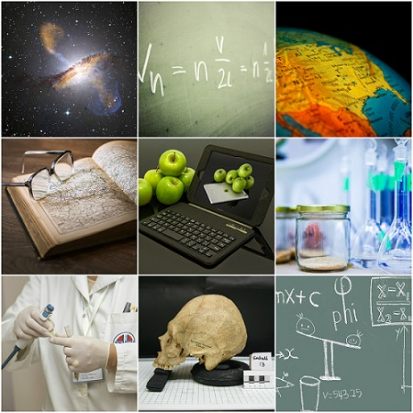
De hecho, de la biología han derivado la anatomía, bioquímica, ecología, genética, medicina, taxonomía y mucho más, que son campos de estudio más concretos.

Para entender esta relación simbiótica entre los distintas disciplinas, es preciso entender cuáles son las principales, cómo se relacionan con entre sí y las contribuciones más relevantes que han derivado de su interacción.
DESARROLLO: La habilidad de contar es el cimiento de la construcción del concepto de número. Además influye en el desarrollo de las estructuras lógicas, y en la adquisición de las primeras habilidades aritméticas. El dominio y la práctica insuficiente de las habilidades de conteo en los primeros estadios, y no la ausencia de pensamiento operatorio, puede explicar en gran parte de las dificultades matemáticas que los niños experimentan al iniciar la escolarización.

PREGUNTAS: ¿Cómo ayudan las matemáticas ala biología y de que forma se da esta ayuda?

SOLUCION: Esta ciencia lo abarca todo y se puede encontrar asociada a cualquier conocimiento debido a su utilidad. Las matemáticas son utilizadas para calcular variables como peso, volumen, masa, velocidad y mucho más.

Son esenciales para estudios o experimentos en los cuales se precisa conocer una tasa, proporción, porcentaje o estadística determinados.

En este sentido, existen ramas como la bioestadística o la biomatemática que son producto de esta interrelación. Aunque parezcan muy disímiles por su naturaleza, contar, clasificar y determinar son conceptos vinculados a todas las disciplinas.

Este caso no es la excepción y la biología moderna se nutre de muchos datos para establecer relaciones, comportamientos y predicciones.

Materia: Biología
Prof. Carlos Salinas Loera Grupo: 41-A/ 51-A

TEMA: Introducción  Subtema: Ramas de la Biología | Clases:11 - 15  Fecha: De 19 – 23 de febrero

OBJETIVO: Identificar la división de la biología así como la relevancia que tienen estas divisiones.

INTRODUCCION: La ciencia que estudia a los seres vivos está siempre diversificándose en especialidades.
Como toda ciencia que se precie, la biología diversifica sus esfuerzos en distintas disciplinas para poder abarcar el mayor conocimiento posible. Esto es algo necesario, porque cada vez hay más información y conocerlo todo al detalle sobre la ciencia de la vida es algo que se puede tachar de imposible, o para lo cual necesitaríamos todo el tiempo del mundo.
Las distintas ramas de la biología permiten acotar y concentrar el conocimiento para poder investigar y seguir avanzando en el descubrimiento de nuevas informaciones que revelen los misterios que se esconden en los seres vivos.

DESARROLLO: La biología se divide en una multitud de disciplinas, y como avanza el conocimiento, van apareciendo de nuevas. Además que algunas se estrechan con otras grandes ciencias que sirven para apoyarse, como con la química o la geología. Aún así, se puede hablar de 10 ramas principales que han servido como base para la masiva diversificación del a ciencia de la vida. Empezemos.

PREGUNTAS: ¿Por qué tiene tantas ramas la biología? ¿Que estudian esas ramas?

SOLUCION: Biología del desarrollo
Unos de los fenómenos más impresionantes de la vida es cómo de la unión de dos gametos se puede generar todo un organismo multicelular. Estoy hablando de la fecundación mediante un espermatozoide y un óvulo (en el caso de los animales) para formar un zigoto. Esta rama de la biología se especializa en el estudio de todos los procesos celulares que se llevan a cabo en el desarrollo de un nuevo organismo mediante la reproducción sexual.

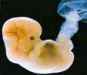
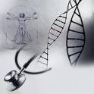
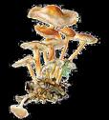
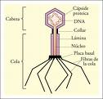
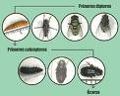
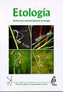
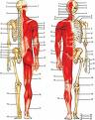
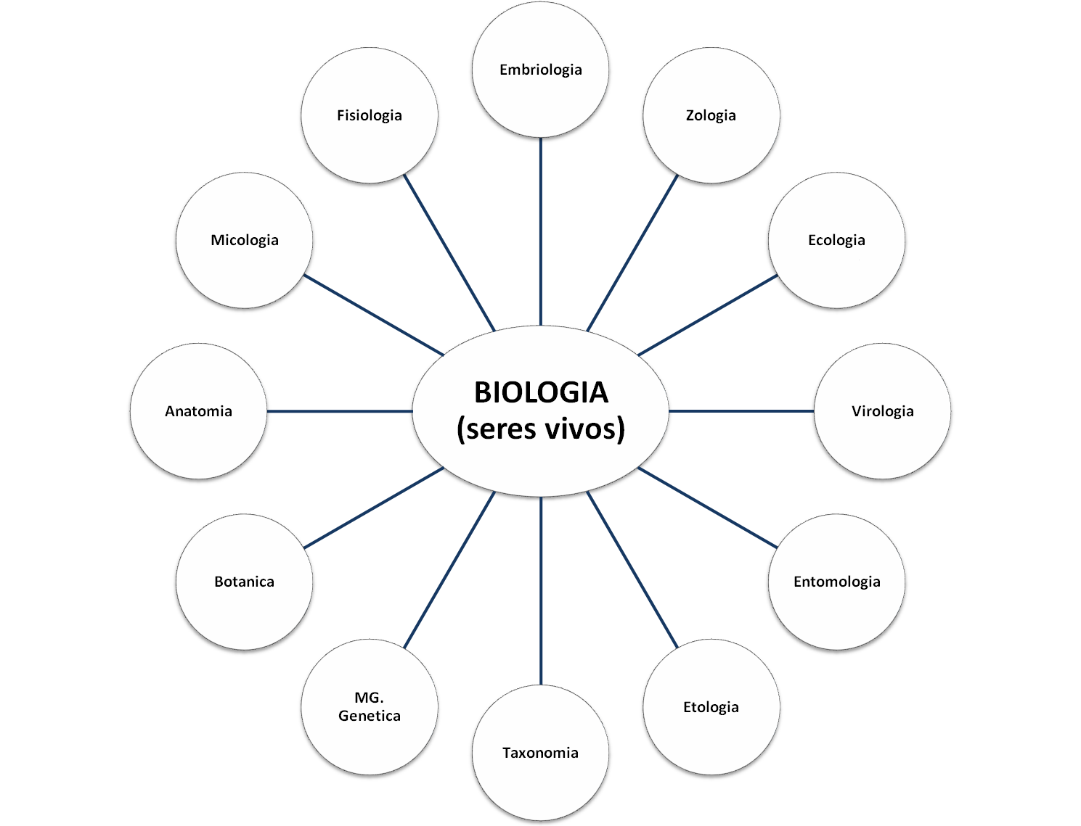

Materia: Biología
Prof. Carlos Salinas Loera Grupo: 41-A/ 51-A

TEMA: Introducción  Subtema: Microscopio | Clases: 16 -20  Fecha: De 26 – 2 Marzo

OBJETIVO: Identificar la importancia del Microscopio en la biología y en la vida cotidiana.

INTRODUCCION: El microscopio es sin duda el elemento más importante en cualquier laboratorio. Nos permite, por ejemplo, ver células, microorganismos y bacterias, lo cual es imposible de observar a simple vista. Con el microscopio hemos descubierto infinidades de cosas que nos han ayudado a evolucionar como por ejemplo jamás se hubiera descubierto enfermedades que serian imposible de detectar sin la ayuda del microscopio también sea descubierto las cura para esas y muchas más enfermedades.
Una lupa es un instrumento que usa un lente convexo para ampliar o aumentar a la vista el objeto o superficie que se está observando. Normalmente el lente es circular, montado en un marco y con un mango para sostenerla.

DESARROLLO: Esta invención fue el punto de partida de una gran variedad de avances en el mundo de la ciencia, que partieron desde el mundo de la Microscopía y que además cambiaron la forma de ver el mundo, desde la posibilidad de estudiar las Bacterias y Microbios (lo que dio marcha a la Bacteriología) hasta el análisis de nuestra propia sangre con el descubrimiento de los Glóbulos Rojos y Blancos, que supuso un fuerte avance en el mundo de la medicina.
También se aplica la Microscopía a la resolución de conflictos de índole legal, con las distintas disciplinas científicas vinculadas a la Criminalística, que derivan de otras ciencias como lo es la Bioquímica, permitiendo además mayor precisión a la hora de realizar Reacciones Químicas, mejorando notoriamente la precisión a la hora de interpretar resultados.
Actualmente contamos con la Microscopía Electrónica de Barrido que permite conseguir aumentos de más de 100.000X, siendo derivada del instrumental conocido como Microscopio Electrónico de Transmisión (TEM) que emplea un haz de electrones en lugar de emplear una Fuente Lumínica para lograr el enfoque.

PREGUNTAS: ¿Cuántos tipos de microscopios conoces’ ¿Cuáles crees que sean sus principales diferencias entre estos?
SOLUCION: Existen distintos tipos de microscopios y también muchos criterios para clasificarlos. En este artículo te presentamos una clasificación básica para identificar los tipos de microscopía más relevantes que existen.

1) Microscopio óptico
En el microscopio óptico la muestra es iluminada mediante luz visible. Esto significa que existe un foco de luz apuntando hacia la muestra. Esa misma luz es conducida a través del objetivo y del ocular hasta llegar a formar la imagen en el ojo del observador. Este es el tipo de microscopio más habitual pero su resolución está limitada por la difracción de la luz. El aumento máximo que se puede obtener con este tipo de microscopio alcanza alrededor de 1500x.
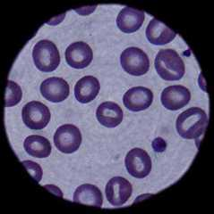
Muestra en un microscopio óptico
2) Microscopio electrónico
En el microscopio electrónico la muestra no es iluminada con luz sino que se utilizan electrones. Los electrones impactan contra la muestra dentro de una cámara de vacío. Existen diferentes tipos de microscopio electrónico pero su principio de funcionamiento se basa siempre en capturar los electrones dispersados u omitidos por la muestra y así poder reconstruir una imagen.
La ventaja principal de este tipo de microscopio es que puede obtenerse un nivel de aumento muy superior al del resto de microscopios. Sin embargo, es necesario preparar la muestra y colocarla en una cámara de vacío de modo que no es posible observar muestras biológicas vivas. Los dos tipos de microscopio electrónicos principales son el microscopio electrónico de barrido y el microscopio electrónico de transmisión.
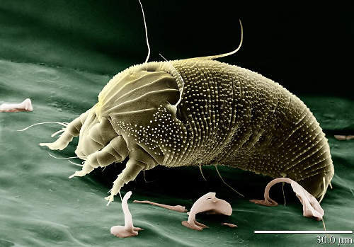
Muestra observada en un microscopio electrónico
3) Microscopio de luz ultravioleta
Los microscopios de luz ultravioleta iluminan la muestra, como el nombre indica, con luz ultravioleta. Este tipo de luz tiene una longitud de onda más corta que la luz visible utilizada en los microscopios ópticos. La ventaja principal de utilizar esta técnica es que puede alcanzarse una resolución mejor que con luz visible. Además, el contraste obtenido en la muestra es distinto que en los microscopios ópticos. De este modo, con el microscopio de luz ultravioleta pueden observar muestras que aparecen transparentes si son observadas con luz visible.
4) Microscopio de luz polarizada
También conocido como microscopio petrográfico. Este microscopio es en realidad un tipo de microscopio óptico al que se la han añadido dos polarizadores. Esto significa que la onda de luz utilizada para observar la muestra tiene una dirección de oscilación concreta. Este tipo de microscopio es muy útil para observar estructuras cristalinas de rocas y minerales.
5) Microscopio de fluorescencia
Los microscopios de fluorescencia son aquellos que utilizan las propiedades de fluorescencia para generar una imagen de la muestra. Este microscopio permite observar sustancias que emiten luz propia cuando son iluminadas con una longitud de onda determinada. Para ello la muestra es habitualmente iluminada con una lámpara xenón o con una lámpara de vapor de mercurio. Estos microscopios incorporan además filtros de luz para aislar la luz correspondiente a la muestra.
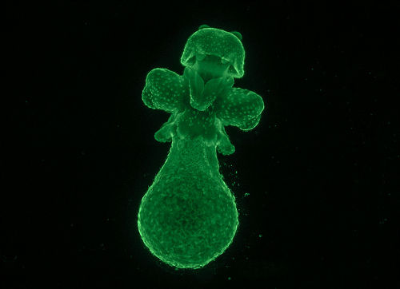
Muestra observada en un microscopio de fluorescencia (Fuente: Zeiss Microscopy)

